**Indicação Nº 1566/2022**

CÂMARA MUNICIPAL DE ITAPEVI

**ENCAMINHA-SE**

21/06/2022

_______________________

**PRESIDENTE**

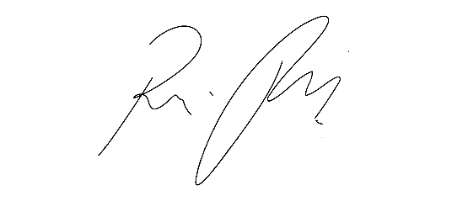

Súmula - Indico ao Poder Executivo Municipal, na pessoa do Excelentíssimo Senhor Igor Soares Ebert, para que oficie à Secretaria ou Departamento responsável, da necessidade de limpeza periódica e conservação (Varrição e Lavagem com Agua de Reuso em Caminhão tanque), uma vez por semana nas ruas São Paulo, Bambina Amirábile Chaluppe e Praça Paulo França localizadas no centro de Amador Bueno, nesta municipalidade.

INDICO à Mesa, na forma regimental vigente, que seja oficiado ao Excelentíssimo Senhor Igor Soares, Prefeito Municipal, para que oficie à Secretaria ou Departamento responsável, da necessidade de limpeza periódica e conservação (Varrição e Lavagem com Agua de Reuso em Caminhão tanque), uma vez por semana nas ruas São Paulo, Bambina Amirábile Chaluppe e Praça Paulo França localizadas no centro de Amador Bueno, nesta municipalidade.

**Justificativa**

Senhor Presidente: -

Senhores Vereadores: -

Senhoras Vereadoras: -

A presente propositura visa focar na execução acerca do assunto ora por mim aqui citado. Atendendo a anseios e a reivindicações dos moradores desta localidade que tanto almejam limpeza periódica e conservação (Varrição e Lavagem com Agua de Reuso em Caminhão tanque), uma vez por semana nas ruas São Paulo, Bambina Amirábile Chaluppe e Praça Paulo França localizadas no centro de Amador Bueno, nesta municipalidade. Entendo que é de extrema importância, o atendimento por parte deste Executivo, para que adote as medidas necessárias, objetivando a execução deste benefício para os moradores e comerciantes desta localidade. O principal objetivo é atender a solicitação de todos os moradores e comerciantes e também daqueles que por esse local circula, haja vista que fui procurado para ouvir a reinvindicação destas pessoas, os mesmos relataram que nestas vias, se faz necessário a devida limpeza periódica (AO MENOS UMA VEZ POR SEMANA), bem como a conservação. Ao transitar por essas vias do referido bairro, presenciei bastante sujeira nas guias e sarjetas, notei também um acumulo de muita poeira. Analisando e conversando com os comerciantes, moradores e transeuntes deste local, notei que se faz necessário a aplicação de equipes desempenhando a varrição, bem como a utilização de um caminhão tanque com agua de reuso para lavar essas vias. Por sugestão dos comerciantes, fica a dita de que no caso de não poder atender com o caminhão tanque (CAMINHÃO COM BOMBA), que seja ao menos utilizado um caminhão tipo com regador na parte traseira, isso fara com que a poeira diminua significativamente. Na Diante do exposto, e visando uma resposta deste competente Executivo, coloco a presente propositura para apreciação do plenário, e conto com o apoio dos nobres pares para sua aprovação, aproveito também para renovar meus protestos de elevada estima e consideração.

Sala das Sessões Bemvindo Moreira Nery, 13 de junho de 2022.

Vereador Rafael Alan de Moraes Romeiro

Presidente

PODEMOS